附件3：

2026年中国技协数字孪生应用技术员
行业创新应用技能竞赛暨长三角职工数字孪生应用技术员行业创新应用技能竞赛

竞
赛
规
程

目 录
一、竞赛项目与内容 3
1、竞赛项目 3
2、竞赛形式与时间 3
3、竞赛内容 3
二、命题与评分 5
1、命题 5
2、评分 5
三、竞赛设备与设施 6
1、赛场提供的设备 6
1）操作平台 7
2）工业机器人模块 8
3）输送分拣模块 8
4）仓储模块 9
5）模拟机床模块 9
6）三维轨迹模块 10
7）人机交互模块 10
8）电气控制模块 10
2、每个比赛工位配置设施 11
3、赛场辅助设施 11
4、工具仪器 12
5、竞赛用耗材 12

一、竞赛项目与内容

1、竞赛项目
2026年中国技协数字孪生应用技术员行业创新应用技能竞赛暨长三角职工数字孪生应用技术员行业创新应用技能竞赛

2、竞赛形式与时间
竞赛形式小组赛，分为理论考试和实操考核。理论考试时间为1小时、实操竞赛时间为2.5小时。

3、竞赛内容
本次竞赛聚焦工业数字孪生技术在机器人集成应用场景中的深度融合，旨在推动智能制造系统实现虚实协同与闭环验证。参赛选手需基于指定的机器人系统集成应用创新平台及配套数字孪生工厂软件，构建与物理产线高度一致的高保真虚拟模型，精准映射机器人的运动学特性，并在此基础上完成轨迹规划与控制逻辑编程。通过建立硬件在环（Hardware-in-the-Loop, HIL）系统，实现数字孪生体对物理设备的实时驱动与状态反馈，达成“以虚控实、虚实同步”的智能生产目标。
具体任务涵盖在数字孪生环境中完整复现并仿真以下典型制造工艺流程：机器人对数控机床的自动上下料作业、视觉引导下的输送线物料动态分拣、基于机器视觉的工件自动识别与高精度定位、多工序协同的机器人智能装配作业，以及自动化立体仓储系统的智能出入库调度。整个开发过程需系统性地完成五大核心模块：数字孪生模型构建——建立几何、行为与控制逻辑一致的虚拟资产；数字孪生布局与产线配置——优化虚拟工厂的空间布局与工艺流程；虚拟调试与控制逻辑验证——在无实物环境下完成机器人程序与PLC逻辑的联合仿真测试；单元级功能验证与虚实同步联调——确保虚拟指令可准确驱动物理设备，并实现设备状态数据的实时回传与同步；综合工程素养体现——包括系统集成能力、工程规范意识、标准化操作习惯以及跨学科协同思维。本竞赛全面考察选手在工业数字孪生架构下，从虚拟建模、仿真验证到物理执行的一体化闭环开发能力，切实推动智能制造向高柔性、高可靠性与高效率方向演进。具体内容详见表1。
表1 竞赛范围与内容
序号 | 竞赛模块 | 竞赛要点说明 | 占比分数
1 | 数字孪生模型构建 | （1）将三维模型导入数字孪生软件；  （2）模型具备真实的物理属性；  （3）模型支持数据和信号驱动。 | 20
2 | 数字孪生搭建与布局 | - 正确导入产线功能单元数字孪生模型；  - 产线布局符合竞赛任务书要求的工艺流程；  （3）产线整体布局合理、美观。 | 10
3 | 虚拟调试 | - 正确创建PLC程序；  - 根据产线任务完成PLC、机器人的程序设计；  - PLC能够驱动数字孪生产线，产线生产节拍符合竞赛任务书要求；  （4）按照工艺流程，完成产线虚拟调试。 | 40
4 | 单元验证与虚实同步 | （1）正确完成产线单元调试与验证；  （2）产线单元实物与数字孪生模型同步；  （3）产线技术方案报告。 | 20
5 | 综合素养 | （1）正确使用工量具；  （2）正确使用安全防护用具；  （3）符合安全操作要求；  （4）良好的职业素养。 | 10
合计 |  |  | 100

二、命题与评分

1、命题
竞赛试题及样题由组委会严格依据技术文件及技能竞赛相关规范，组织行业权威专家进行命题。为确保竞赛公平性和科学性，组委会将在赛前规定时间内发布一份具有指导意义的实操样题，该样题内容覆盖正式赛题70%的核心知识点和技能要点。理论考试部分以《数字孪生应用技术员S》国家职业技能标准等级要求为基准，并紧密结合行业发展需求，重点融入工业机器人系统集成、数字孪生等前沿技术内容，全面考察参赛选手的理论知识水平和专业技术能力。

2、评分
参赛选手的成绩评定由竞赛技术工作委员会的裁判组负责， 裁判组在坚持“公平、公正、公开、科学、规范”的原则下，各负其责，按照评分细则评分，成绩按照选手工位号排列。实操试题的评分表由命题专家组制定，最终评分细则由全体裁判讨论确定，全部测评项目均为客观评分。评分小组至少由2人组成。

三、竞赛设备与设施

1、赛场提供的设备
比赛所需硬件平台为机器人系统集成应用创新平台，软件平台为数字孪生工厂软件（Digital Twin Factory），由承办单位免费提供。
机器人系统集成应用创新平台主要由工业机器人、PLC、HMI、工业相机等组成，具备PLC编程、人机交互界面设计、工业机器人操作、工业机器人编程配置、工业视觉检测、工业通讯应用、离线编程等功能，具体如图1所示。
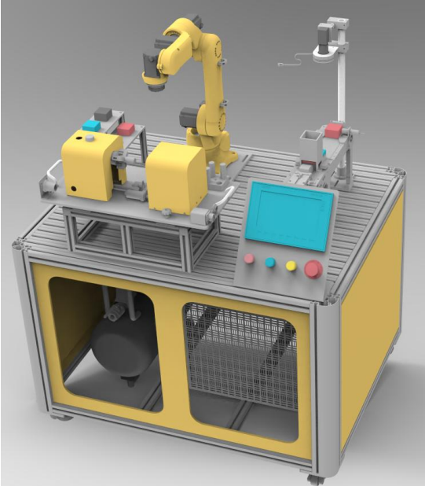
图1 机器人系统集成应用创新平台
数字孪生工厂软件（Digital Twin Factory）是一款国际领先的智能制造仿真软件。该软件能够对工业机器人、机械及自动化设备、PLC、电气及周边设备进行三维虚拟仿真和数字孪生。它为用户提供全流程的数字化工厂解决方案，包括工程规划、工程验证、工艺分析和逻辑验证，帮助企业在研发前期进行产能确认，提升行业竞争力。具体如图2所示。
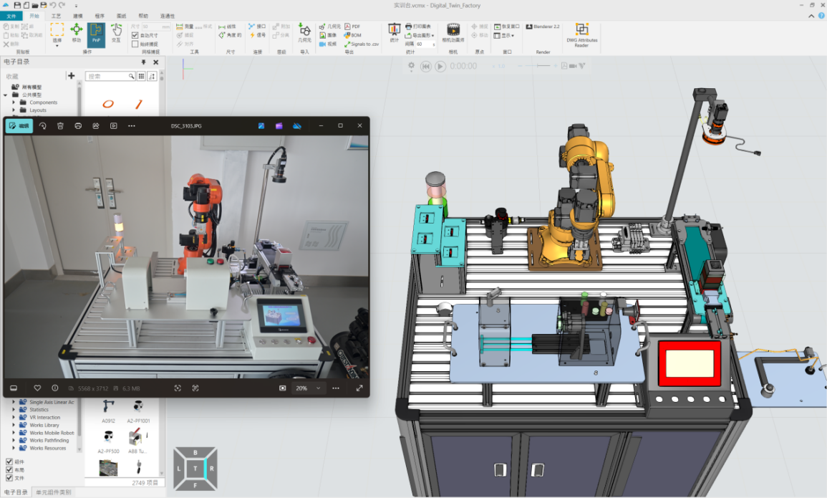
图2 数字孪生工厂软件

1）操作平台
操作平台整体由优质铝型材组装，台面铺设铝型材，模块可在台面自由安装；平台台架前侧门板采用透明化设计，可直接观测控制系统元器件运行情况；台体尺寸 (长×宽×高) ≥ 1160×920×780mm。具体如图3所示
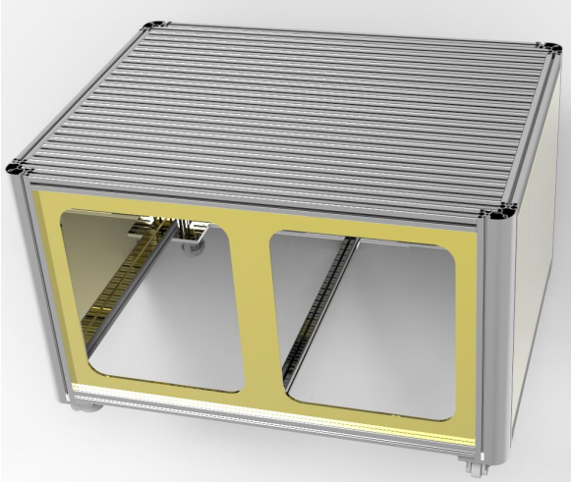
图3 平台台架示意图

2）工业机器人模块
工业机器人模块由工业机器人本体、机器人控制器、机器人示教器、机器人线缆、机器人安装底板、机器人末端执行器等组成，具体如图4所示。
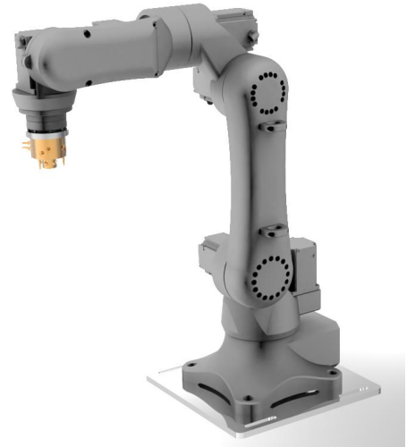
图4 工业机器人模块示意图

3）输送分拣模块
输送分拣模块由皮带线、推料气缸组件、分拣仓库、分拣 导向、分拣挡边、接近开关组件、光纤组件、物料等组成，可模拟物料材质和颜色的分拣入仓作业功能，具体如图5所示。
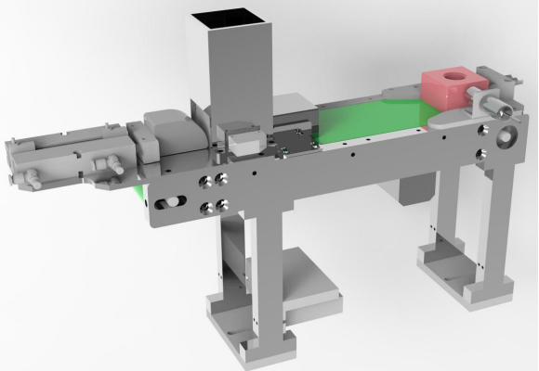
图5 输送分拣模块示意图

4）仓储模块
仓储模块由仓储模块支架、仓位、微动开关支架、微 动开关、物料等组成，其中物料有两种材质和两种颜色，微动开关安装在微动开关支架上，然后安装在四个仓位下，可检测仓位有无物料，该模块可模拟机器人智能物料入仓作业功能，具体如图6所示。
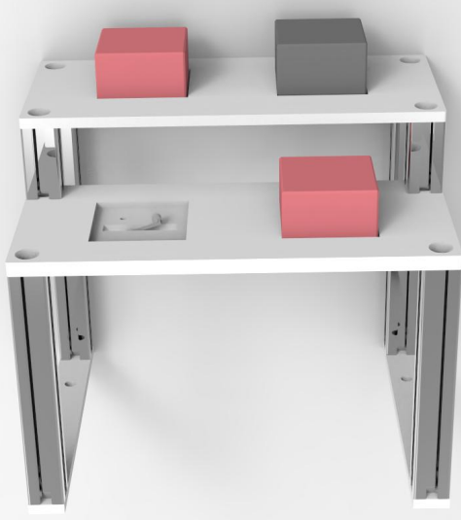
图6 仓储模块示意图

5）模拟机床模块
模拟机床模块包含模块基础底板、模拟卡盘机构、模拟开关门机构、物料中转台、物料存料位、电路多芯快换、提手等 部件组成；通过该模拟的实训练习可使学生充分了解工业机器人在机床上下料环节的功能，具体如图7所示。
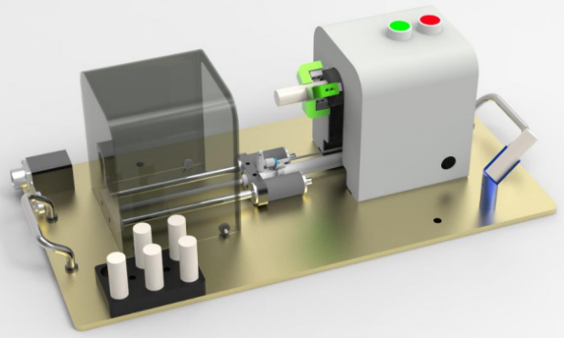
图7 模拟机床模块示意图

6）三维轨迹模块
三维轨迹模块包含模块基础底板、轨迹状态指示灯，三维 轨迹、机器人走轨迹工具等部件组成；通过该模块的实训练习可使学生充分了解工业机器人示教编程和运动轨迹规划等功能，具体如图8所示。
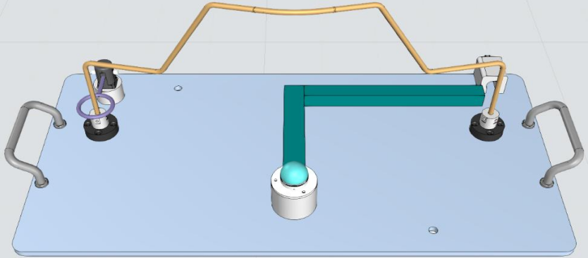
图8 三维轨迹模块示意图

7）人机交互模块
人机交互模块由模块安装盒、触摸屏、启动、停止、复位、 急停按钮等，可与PLC通信，具体如图9所示。
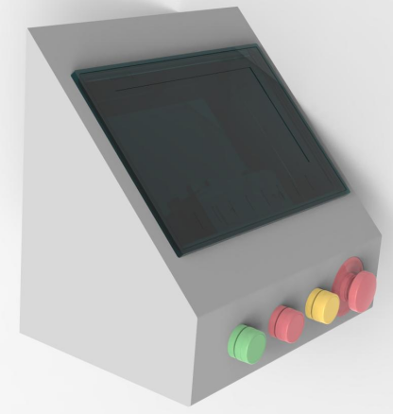
图9 人机交互模块示意图

8）电气控制模块
电气控制模块由西门子S7-1500 PLC实现控制，配置主流电气元件，具体如图10所示。
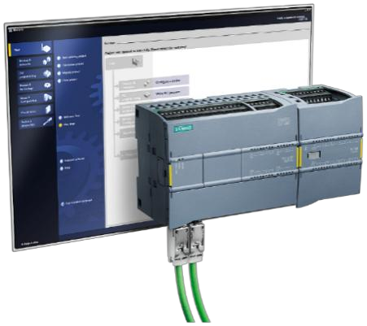
图10 可编程逻辑控制器参考图

2、每个比赛工位配置设施
根据竞赛需要，由承办单位提供15套竞赛设备及配套软件，每个比赛工位应配置如下设施，见表2。
表2 比赛工位配置表
序号 | 设备名称 | 规格 | 数量 | 备注
1 | 机器人系统集成应用创新平台 | APSX-03EI | 1套
2 | 工作台 | / | 1张
3 | 座椅 | / | 1把
4 | 气源 | 气源压力在0.6Mpa | 1个 | 8mm直径气管接头

3、赛场辅助设施
根据竞赛需要，赛场还需准备如下辅助设施，见表3。
序号 | 名称 | 规格 | 数量 | 备注
1 | 音响及扩音器 | 能涵盖整个赛场 | 1套
2 | 无线麦克风 |  | 2个 | 与音响配套
3 | 口哨 |  | 2个
4 | 赛场时钟 | 具有时/分/秒/毫秒计时 | 1套 | 赛场都可见
5 | 计时秒表 |  | 若干
6 | 打印机 |  | 2台
7 | 打印纸 | A4 | 2箱
8 | 签字笔 | 红、黑 | 若干
9 | 订书机及钉 |  | 1套
10 | 评分夹 |  | 若干
11 | 文件柜 |  | 1套 | 用于存放竞赛资料
12 | 饮水机 |  | 若干
13 | 桶装水 |  | 若干
14 | 讨论区工作台 |  | 若干 | 摆放在讨论区
15 | 讨论区座椅 |  | 若干 | 摆放在讨论区
16 | 隔离栏 |  | 若干 | 包围赛场
17 | 安全标志 |  | 若干
18 | 常用急救药盒 |  | 2套 | 常用药品
19 | 灭火器 |  | 若干 | 根据赛场布置
表3辅助设施清单

4、工具仪器
工具、仪器仪表及安全帽由竞赛统一提供 ，选手自带绝缘防滑鞋参赛。
5、竞赛用耗材
根据竞赛需要，赛场提供如下耗材，见表4。
表4赛场提供的耗材清单
序号 | 名称 | 说明 | 数量 | 备注
1 | 导线 | 单根多股/铜芯/0.5、0.75、1mm² | 若干
2 | 气管 | 直径8、6、4mm | 若干
3 | 扎带 | 2.5-100 | 若干
4 | 螺丝 | 直径2、4、6、8、10mm | 若干

四、参考用书
- 许德章, 李公文, 夏娜. 数字孪生技术及应用[M]. 北京: 机械工业出版社, 2025.
附件：竞赛平台参数
序号 | 名称 | 功能模块 | 规格参数
1 | 机器人系统集成应用创新平台 | 作业平台 | (长×宽×高)≥1160×920×780mm
2 | 机器人系统集成应用创新平台 | 工业机器人模块 | 工业机器人模块由工业机器人本体、机器人控制 器、机器人示教器、机器人线缆、机器人安装底板、 机器人末端执行器等组成。  (1)工作范围≥650mm；  (2)重复定位精度≤±0.1mm；  (3)额定负载≥3Kg；  (4)各轴运动范围 J1≥±360° J2≥+80°-120°  J3≥+180°-90° J5≥+200°-60° J4≥±360° J6≥±360°  (5)各轴最大角速度 J1≥230°/s J2≥230°/s J4≥360°/s J5≥360°/s J3≥360°/s J6≥360°/s  (6)接口配置：以太网接口，I/O，USB；  (7) 本体重量约19Kg；  (8)双系统设计，可实现在示教器、ROS下使用及开发；  (9)外壳材质：铝合金。
3 | 机器人系统集成应用创新平台 | 皮带机输送分拣模块 | - 外形尺寸（长×宽×高）≥503×112×170mm；  - 工件分拣功能：光电传感器和接近传感器实现 分拣物料颜色和材质识别并分拣；  - 驱动方式：步进电机；  - 气缸行程≥30mm；  (5)输送带末端有物料到位传感器，采用内置小型 放大器型光电传感器实现检测，检测方式为扩散反 射型，检测距离5mm～100mm。
4 | 机器人系统集成应用创新平台 | 机器视觉模块 | 机器视觉模块主要由工业相机、摄像头、安装支架 等组成。通过摄像头检测，完成装配是否成功的识 别及定位工件等功能。  (1)600万像素1/1.8”CMOS千兆以太网工业面 阵相机；  (2)传感器类型CMOS，卷帘快门； (3)像元尺寸2.4µm×2.4µm；  (4)靶面尺寸≥1/1.8”；  (5)分辨率≥3072×2048；  (6)最大帧率≥17fps；  (7)动态范围71.3dB；  (8)信噪比41.3dB；  (9)增益0dB~20dB；  (10)曝光时间27μs~2.5sec； (11)算法平台具有自主知识产权，致力于提供快 速搭建视觉应用、解决视觉检测难题的算法工具， 能满足视觉定位、尺寸测量、缺陷检测以及信息识 别等机器视觉应用。算法平台配备了高性能深度学 习算法，经过大量案例验证、优化后的算法能够对 常见检测品都有良好的适应性。深度学习算法提供 分类、目标检测、字符定位与识别、分割等算法模 块，通过内建的图形化数据标注界面，采集、训练 到检测的完整流程能够全部在算法平台内部完成。
5 | 机器人系统集成应用创新平台 | 仓储模块 | (1)外形尺寸（长×宽×高）≥230×80×346mm；  (2)具有不少于4个仓位，分两层，每个仓位尺寸 ≥50mm×50mm；  (3)检测方式：光电传感器和微动开关。
6 | 机器人系统集成应用创新平台 | 模拟机床模块 | - 包含模拟机床卡盘机构、模拟机床门机构、产品定位机构、产品对中机构；  - 卡盘行程≥4mm；  - 开关门行程≥150mm；  - 产品可摆放数量≥6个；  (5)模块单元外形尺寸≥300*600*190mm。
7 | 机器人系统集成应用创新平台 | 人机交互模块 | (1)操作面板  - 材质：操控面板采用≥3mm冷轧钢板折弯制作；  - 可在平台上根据需要自由安装；  3)操作面板包含工作站开启，停止，复位，急停，模式选择功能。  (2)触摸屏  1)液晶屏≥7寸；  2)背光类型：LED；  3)分辨率≥800×480；  4)显示亮度≥450cd/m²；  5)色彩：16.7M；  6) LCD可视角（T/B/L/R）：60/70/70/70;  7)触控面板类型：四线电阻式；  8)输入电源：24±20%VDC；  9)功耗≤450mA@24V；  10)处理器不低于双核心RISC中央处理器；  11)内存（Flash）≥128MB，  12)内存（RAM）≥128MB;  13)I/O接口：USBHost：USB2.0×1，以太网接口： 10/100Base-Tx1；  14)串行接口：COM1:RS-2324W,COM2:RS-485 2W/4W；  15)与PLC通信。
8 | 机器人系统集成应用创新平台 | 电气控制模块 | 电气控制模块由PLC实现控制，配置主流电气元 件。  （1）PLC  - CPU带有显示屏；  - 工作存储器可存储≥1MB代码和≥5MB数 据；  - 位指令执行时间≤10ns；  - ≥4级防护机制；  - 工艺功能：运动控制，闭环控制，计数与测量；  - 跟踪功能；运行系统选件；  - 适用于所有PROFINET接口：  - 传输协议TCP/IP，开放式用户安全通信，S7通 信，S7路由，IP转发，Web服务器，DNS客户 端，OPCUA：  - 第1个接口支持：PROFINETIO控制器，支 持RT/IRT，性能升级PROFINETV2.3，双端口， 智能设备，支持MRP、MRPD，等时同步模式；  - 第2个接口支持：PROFINETIO控制器， 支持RT，智能设备；  - 第3个接口支持：PROFIBUSDP主站，S7通 信，等时同步模式，S7路由。  （2）远程I/O模块  - ≥数字量16入16出（PNP）  - ≥2路PN485网关；  - 支持ProfiNET协议；  - 支持ModbusTCP协议；  - 支持RTU掉站报警功能；  - 尺寸≤108×45×125mm。  （3）开关电源  - 输出电流≥5A;  - 输出电压≥90-264VAC；  - 输出功率≥120W;  4）尺寸≤113.5×40×125.2mm。
9 | 机器人系统集成应用创新平台 | 气动系统模块 | - 无油静音气泵；  - 输出压力范围：0-0.7Mpa；  - 流量≥40L/min；  - 储气罐容量≥30L；  - 外形尺寸≥555×255×510mm； (6)功率：220V/50Hz，≥550W；  (7)系统包括真空发生器、油水分离器、真空吸盘、气缸、夹爪、电磁阀、气管、接头、节流阀等。
10 | 数字孪生工厂软件 | \ | Digital Twin Factory(简称：DTF)是一款国际领先的智能制造3D数字化仿真系统。软件是集3D工艺 仿真、装配仿真、人机协作、物流仿真、机器人仿真、虚拟调试、数字孪生等功能于一体的数字化工业仿真平台，软件可应用于新建工厂的产线布局设计、物流规划、价值流分析；工厂生产效率提升、 精益改善；新产品研发端的可制造性分析、工艺设 计、装配仿真；自动化虚拟调试、机器人轨迹规划 及示教等，功能强大。  (1)网络组件库  数字孪生软件中有超过2400多种的成熟组件，主要包括有机器人（包含40多种品牌150个机器人，品牌有ABB、KUKA、FANUC、SIASUN、 YASAKAWA、UR、EFORT....）、加工设备（主流 数控机床、数控加工中心、五轴加工中心等）、机 械手、输送带、龙门架、立体仓库、AGV、变位 机、外围设备等模型，且大部分组件都是参数化的 组件，通过参数设置可调整组件的尺寸或其他特 性，可以轻松自助式构建任意离散型/流程型生产 线及智能制造系统。  (2)方案可行性评估  DTF软件仿真可用于智能制造系统建设方案或智 能化改造方案的可行性进行评估，DTF软件在模 拟仿真时，可实时采集仿真数据生成数据图表。在 模拟仿真中，查看各工位中每个机器人，每个设备 的实际效率，对成本控制能提供高效服务。还可通 过API接口，导出excel表格，并支持组件信息导 出BOM表，做数据分析，工艺优化等使用。  (3)流程布局搭建  DTF软件有简单而强大的方法来管理布局中的产 品和生产流程。“Process”工艺模块选项卡包括定义 产品，编辑工艺和管理生产流程，通过快速定义和 管理使工艺和生产流程方案演示更加直观。  (4)数字孪生应用  将设备的三维模型文件导入DTF软件中，对导入 的模型进行特征上的整理操作、定义动作部件及触 发信号定义，通过Python语言编写脚本，定义好 每种动作的触发信号，利用工业数据采集软件将实 际PLC的信号进行整合处理，再统一与DTF软件 进行通讯交互，实现DTF软件与PLC之间的虚实 结合，实现数字孪生功能。  (5)虚拟调试  DTF通过连接PLC进行虚拟调试，如果与实际 PLC的通讯，还可以实现虚拟系统与实际系统的 互联互通，同时可在运行中通过调整虚拟系统中的 参数及业务流,查看所相连的实际系统的状态变 化,以达到对实际系统相关指标的评测。  (6)机器人空间可达性  DTF软件可对每个机器人工作范围与工作轮廓进 行显示，方便验证机器人工作半径可达性。  (7)机器人碰撞分析  DTF软件可对机器人碰撞检测效果直观显示，可在DTF软件中设置安全距离。DTF软件可直接输 出带有尺寸标注和BOM表的2D图纸。  (8)仿真文件输出  DTF软件可以输出整体或局部的二维PDF、DWG、 DXF文件，录制高清（最高4K）视频文件，录制 3DPDF动画，2D图纸导出，3D手机APP/VR展 示仿真文件，支持自带软件直连VR播放和交互操 作。  (9)2D制图功能  DTF软件可将3D场景转换成2D图纸，无需借助 SW、UG、CAD等三维建模软件，可直接在DTF 软件中对2D制图进行添加尺寸标注、添加注释和 物料清单。  (10)3D场景一键生成  DTF 软件可将导入的2DDWG格式的图纸一键自 动生成3D布局场景；DTF软件支持场景组件阵列 克隆。  (11)机器人程序导出  DTF软件支持机器人离线编程功能，支持FANUC、 ABB、KUKA、Yaskawa、UR、EPSON、Mitsubishi、 DOOSAN等机器人的程序导出，支持工件标定功 能，并支持机器人点位信息导入功能。  (12)开放的API接口  软件使用的新构架开放度和模块化更高，让定制化 平台更容易。软件基于.NET技术，提供PythonAPI 接口便于用户定制自己的UI界面和组件的仿真行为。

